СХЕМЫ ДЛЯ СОСТАВЛЕНИЯ РАССКАЗОВ

Осень.

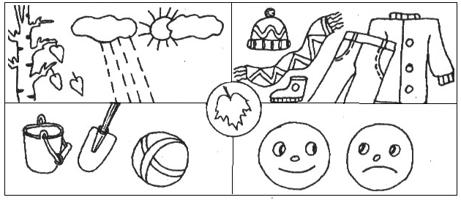

План рассказа:
1. признаки осени;
2. одежда;
3. игры;
4. нравится ли тебе осень?

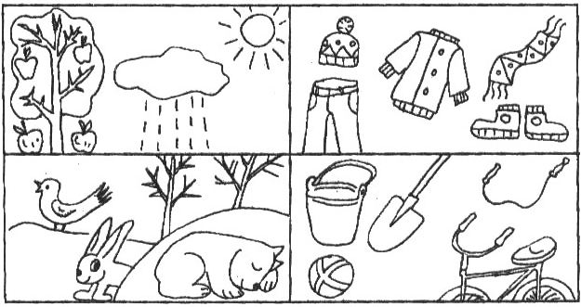

План рассказа.

1. явления в природе;
1. одежда (осенью);
3. подготовка к зиме птиц, животных;
4. игры осенью.

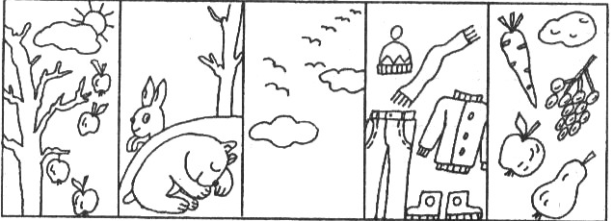

План рассказа:

1. характерные признаки осени;
2. подготовка зверей к зиме;
3. какие птицы улетели на юг?;
4. одежда поздней осенью, дары природы.

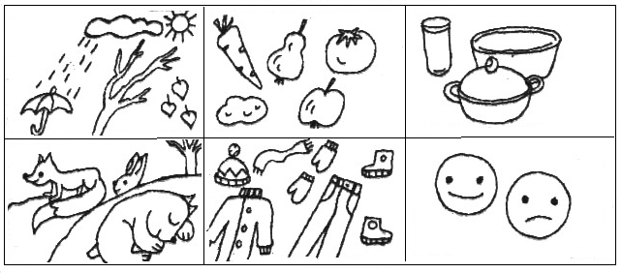

План рассказа:
1. приметы осени;
2. дары осени;
3. что можно приготовить из овощей и фруктов;
4. готовность зверей к зиме;
5. выбор одежды осенью;
6. твоё настроение осенью.

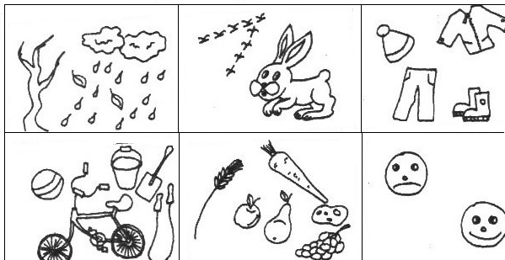

План рассказа:
1. изменение явлений в неживой природе; 5. урожай осенью;
2. изменение явлений в живой природе; 6. чем тебе нравится это
3. одежда осенью; время года, а чем
4. игры детей осенью; огорчает?

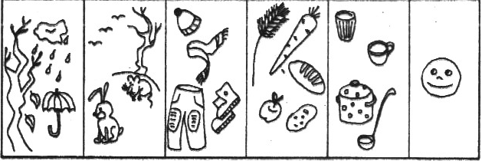

План рассказа:

1. характерные признаки наступления осени;
2. как звери готовятся к зиме;
3. одежда поздней осенью;
4. дары осени;
5. что можно приготовить из овощей и фруктов;
6. эмоции.

Зима.

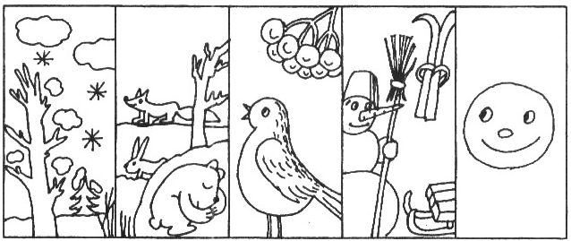

План рассказа:

1. характерные признаки;
2. жизнь зверей в лесу;
3. зимние птицы;
4. игры детей; эмоции.

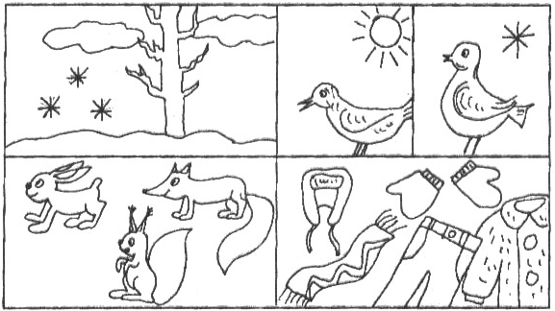

План рассказа:

1. явления в неживой природе;
2. ласточка, щегол, зяблик улетают на юг. Синица, снегирь - нет.
3. линька животных (заяц был серый – стал белый, белка была рыжая – стала серая).
4. одежда демисезонная.

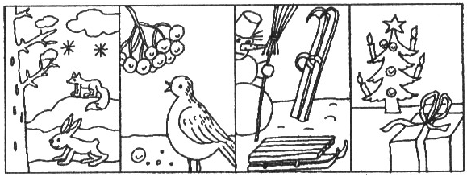

План рассказа:

1. явления живой и неживой природы;
2. птицы зимой;
3. игры детей зимой;
4. праздники зимой.

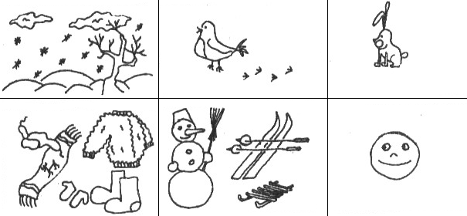

План рассказа:
1. признаки зимы (характерные признаки);
2. зимующие птицы;
3. дикие звери;
4. игры зимой;
5. одежда зимой;
6. эмоции.

Весна.

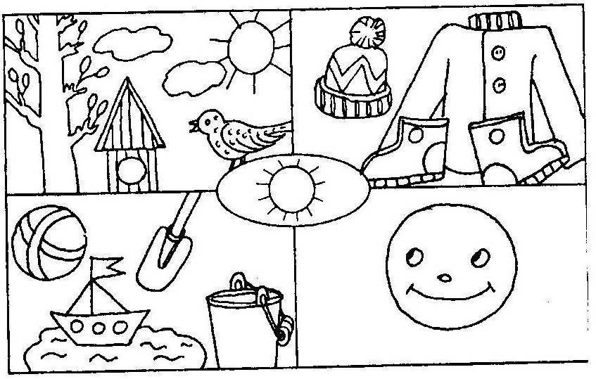

План рассказа:

1. приметы весны;
2. одежда весной;
3. игры весной;
4. эмоции.

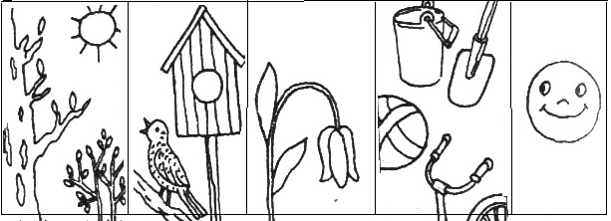

План рассказа:

1. приметы осени,
2. первая птичка,
3. первый цветок,
4. какие игрушки ты возьмёшь на прогулку,
5. эмоции.

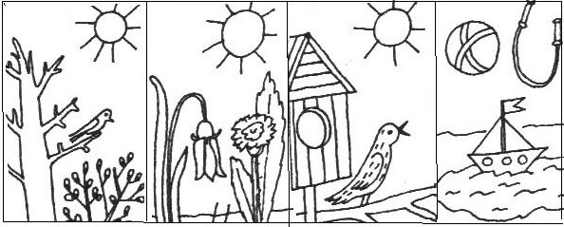

План рассказа:

1. приметы весны,
2. весенние цветы,
3. перелётные птицы,
4. игры детей весной.

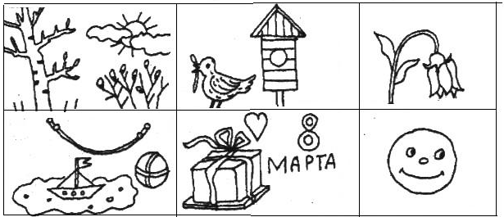

План рассказа:

1. приметы осени,
2. первые птицы, которые прилетают весной.
3. первый цветок (подснежник).
4. игры весной,
5. праздник 8 марта,
6. эмоции.

Об овощах.

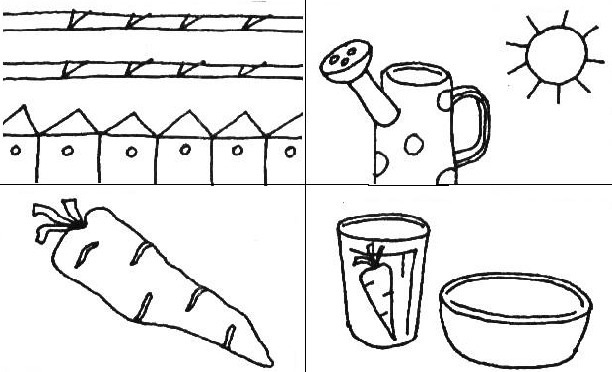

План рассказа:

1. где растёт? (в саду или в огороде);
2. способы ухода;
3. на звание овоща;
4. что можно приготовить.

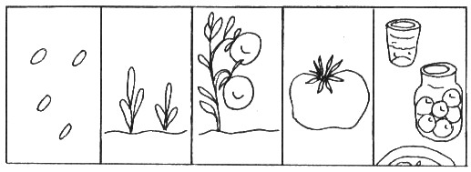

План рассказа:

1. семена;
2. всходы;
3. цветение;
4. плод (помидор);
5. что можно приготовить?

Зимующие птицы.

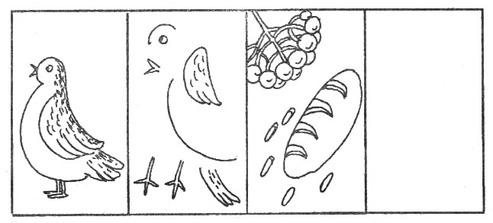

План рассказа:

1. название птицы;
2. описание внешнего вида (форма, цвет).
3. чем питается.

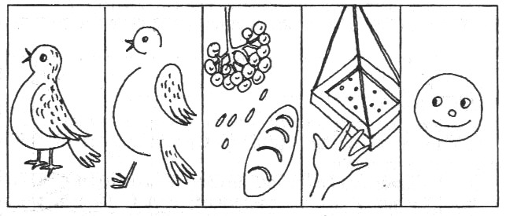

План рассказа:

1. название птицы;
2. описание внешнего вида (форма, цвет);
3. чем питается;
4. как помочь зимующим птицам (дать образец рассказа);
5. вызвать стремление и желание помогать птицам выжить зимой.

Перелётные птицы.

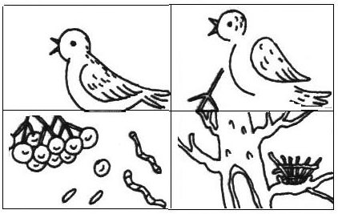

План рассказа:

1. название птицы;
2. описание внешнего вида;
3. чем питается;
4. где живёт (в дупле, скворечнике, гнезде).

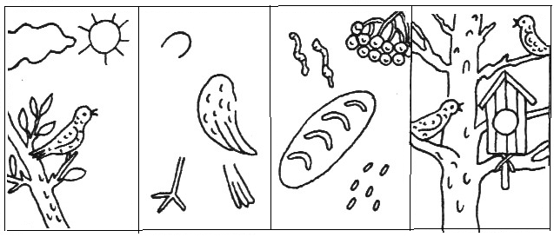

План рассказа:

1. зимующая или перелётная птица;
2. внешнее описание;
3. чем питается;
4. где живёт – дупло, гнездо, скворечник.

Рассказ об игрушке.

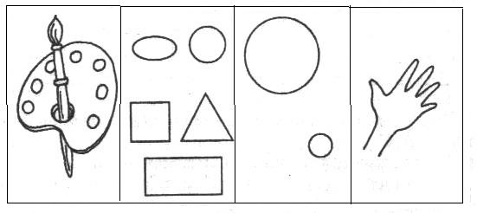

План рассказа:

1. цвет;
2. форма;
3. большая или маленькая;
4.как играть с этой игрушкой.

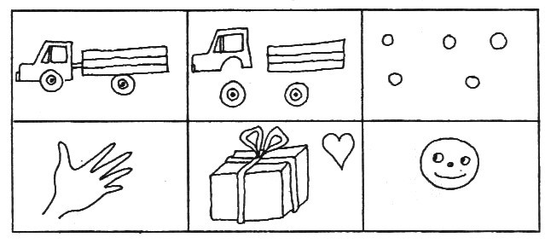

План рассказа:

1. название;
2. описание деталей;
3. цвет;
4. как играть с этой игрушкой;
5. как она попала к тебе;
6. эмоции.
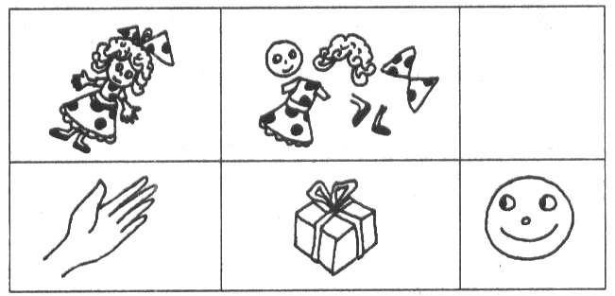

План рассказа:

1. название;
2. описание деталей;
3. как играть с этой игрушкой;
4. как она попала к тебе;
5. эмоции.

О животном.

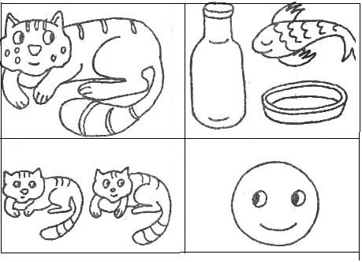

План рассказа:
1. название животного;
2. чем питается;
3. детёныши;
4. твоё отношение к домашним животным.
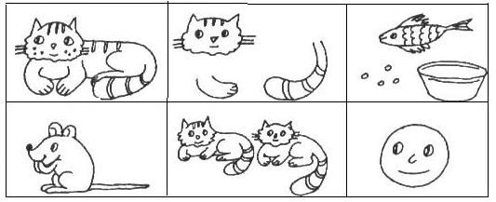

План рассказа:

1. название домашнего животного;
2. описание внешнего вида;
3. чем его кормить;
4. какую пользу приносит;
5. почему я люблю своё домашнее животное.

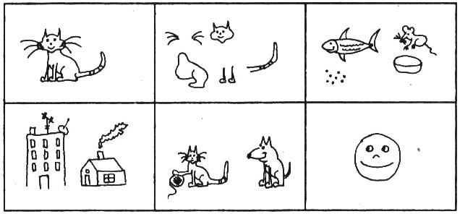

План рассказа:

1. название животного;
2. описание внешнего вида;
3. чем питается;
4. где живёт животное;
5. детёныши;
6. почему тебе нравится это животное.

О посуде.

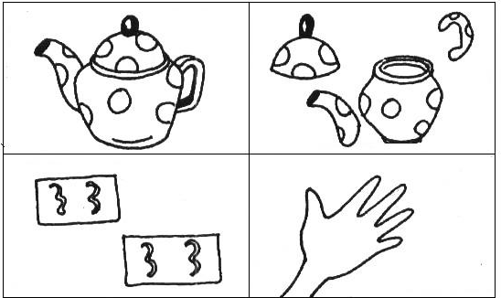

План рассказа:

1. название;
2. детали;
3. из чего сделана;
4. для чего нужна.

О маме.

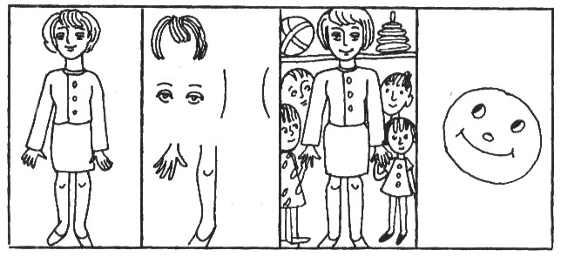

План рассказа:

1. имя, отчество мамы;
2. описание внешнего вида;
3. профессия мамы;
4. за что я люблю маму?
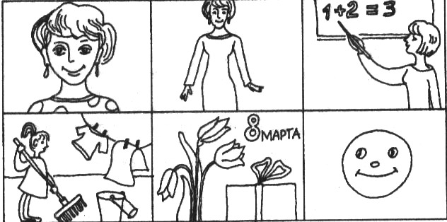

План рассказа:

1. имя мамы;
2. внешний вид;
3. кем работает;
4. как я помогаю маме по дому;
5. что я подарю маме;
6. добрые слова для мамы.

О профессии.

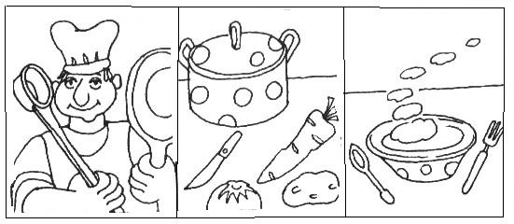

План рассказа:

1. название профессии.
2. что делает?
3. какую пользу приносит людям;

Дать образец для рассказа.
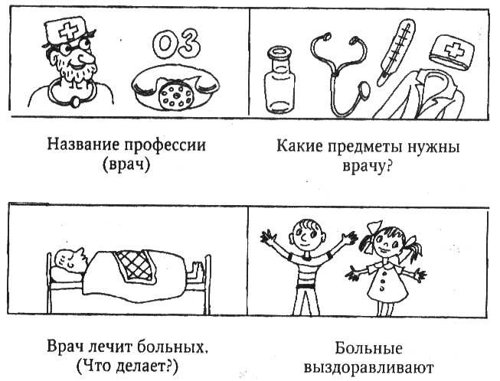

О цветке.
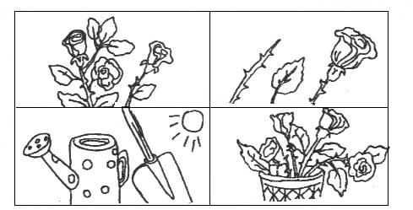

План рассказа:

1. где растёт;
2. стебель, лист, цветок;
3. способы ухода;
4. для чего нужны цветы.

О хлебе.

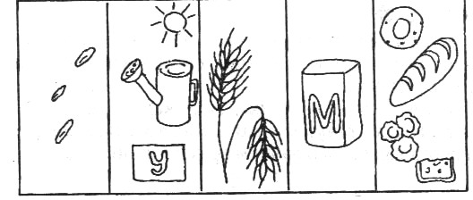

План рассказа:

1. семена пшеницы;
2. способы ухода;
3. сбор колосков;
4. обработка колосков (мука);
5. что пекут из муки?

О росте плодов.

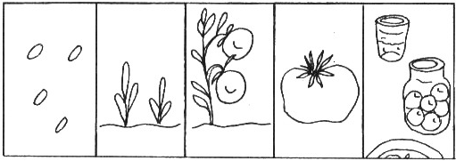

План рассказа:

1. семена;
2. всходы;
3. цветение;
4. плод (помидор);
5. что можно приготовить?

